文档：软件测试计划文档

1. 引言

1.1编写目的

编写本测试计划的目的是：

(1)为整个测试阶段的管理工作和技术工作提供指南同时确定测试的内容和范围，为评价系统提供依据；

(2)此外还帮助安排测试活动，说明对资源的需求；

(3)说明测试结果的评价指标。

本文档的主要内容包括：

(1)测试系统简介

(2)测试方法

(3)测试标准

(4)测试计划

本文档的预期读者是：

(1)开发人员

(2)项目管理人员

(3)测试人员

1.2项目背景

项目名称：蹭一蹭。

项目提出者：华中农业大学”蹭来蹭去”小组。

开发单位：华中农业大学信息学院。

用户：全校学生。

项目实施单位：华中农业大学某不愿透露姓名的蹭来蹭去小组。

与其他系统的关系：本系统独立运行。

1.3术语定义

本测试计划文档所说的项目、产品、软件等，均指本小组的课程设计作品——蹭一蹭APP.

1.4参考资料

窦万峰等.软件工程方法与实践[M].北京：机械工业出版社，2016.

1.6版本信息

具体版本信息如表A-1所示

**表A-1 具体版本信息**

|  |  |  |  |  |
| --- | --- | --- | --- | --- |
| 修改编号 | 修改日期 | 修改后版本 | 修改位置 | 修改内容概述 |
| 1 | 2018.5.1 | 1.0 | 全文 | 完成了全文的第一次编写 |
| 2 | 2018.6.8 | 2.0 | 数据需求 | 根据数据库实现了数据字典的更新 |
| 3 | 2018.6.20 | 3.0 | 目标 | 根据具体产品修改了部分测试内容 |

2.任务概述

2.1目标

本测试的覆盖范围：

(1)蹭课搜索模块

(2)公告版模块

(3)社区模块

(4)我的模块

(5)登陆模块

(6)欢迎模块

通过测试,达到以下目标：

(1)测试已实现的项目是否达到设计的要求。具体包括：各个功能是否已经实现，各个功能的流程是否正确。

(2)产品规定的操作和运行稳定。

(3)Bug数和缺陷率控制在可接受的范围之内。

本系统的验收标准：

执行完所有系统的功能测试、性能测试的用例，无重大的导致系统不能运行的问题。如果进行系统测试时，存在严重的质量问题，导致无法继续，并且在可接受的时间范围内无法修复，系统测试终止。

2.2测试环境

硬件环境：合适的硬件环境。

软件环境：合适的软件环境，配置安卓系统，且可以连接云端数据库，兼容已开发的项目。

2.3需求概述

2.3.1数据需求

内部数据：

本系统的内部数据结构和类型已经由数据字典进行了定义，列在下表：

|  |  |  |  |  |
| --- | --- | --- | --- | --- |
| 数据项名 | 代号 | 数据类型 | 数据长度 | 取值范围 |
| 用户编码 | Uid | Varchar (11) | 11 | 合法手机号 |
| 留言 | MicroBlog | Varchar(256) | 256 |  |
| 用户昵称 | Uname | VarChar(10) | 10 |  |
| 用户院系 | Uposition | VarChar(10) | 10 |  |
| 本地年份 | Year | int (4) | 4 | 2018~2028 |
| 本地月份 | Month | int (2) | 2 | 1~12 |
| 本地日子 | Day | int (2) | 2 | 1~31 |
| 本地小时 | Hours | int (2) | 2 | 00~23 |
| 本地分钟 | Minutes | int (2) | 2 | 00~59 |
| 本地秒钟 | Seconds | int(2) | 2 | 00~59 |
| 课程名称 | Cname | VarChar(24) | 24 |  |
| 课程编号 | Cnumber | VarChar(10) | 10 |  |
| 课程类型 | Ctype | VarChar(14) | 14 |  |
| 开课学院 | College | VarChar(16) | 16 |  |
| 授课老师 | Cteacher | VarChar(8) | 8 |  |
| 上课时间 | Ctime | VarChar(40) | 40 |  |
| 上课地点 | Cplace | VarChar(20) | 20 |  |
| 学分 | Credit | Float(2) | 2 | 0.5-6 |
| 学期 | Semester | VarChar(11) | 11 |  |
| 用户验证码 | Password | VarChar (6) | 6 | 000000---999999 |
| 偏好课程学期 | XQ | VarChar(11) | 11 |  |
| 偏好课程名称 | KCname | VarChar (24) | 24 |  |
| 偏好课程编号 | KCdm | VarChar (10) | 10 | 3000000000--3999999999 |
| 偏好课程学分 | XF | Float(2) | 2 | 0.5---6 |
| 偏好课程类型 | KCLB | VarChar(14) | 14 |  |
| 偏好开设学院 | KSXY | VarChar (16) | 16 |  |
| 偏好课程老师姓名 | Tname | VarChar (8) | 8 |  |
| 偏好课程上课地点 | SKDD | VarChar(20) | 20 |  |
| 偏好课程上课时间 | SKSJ | VarChar(40) | 40 |  |
| 教材名字 | Bookname | VarChar (20) | 20 |  |

本项目的内部数据均需按照上述数据字典进行组织。外部数据的存储格式和访问格式参照内部数据确定。

2.3.2事务需求

测试过程和处理要求按以下表格进行

|  |  |
| --- | --- |
| 步骤 | 动作 |
| 1 | 将测试用例进行打包和编译。 |
| 2 | 对测试用例进行审核，并最终提交测试。 |
| 3 | 接收测试。 |
| 4 | 开始测试。 |

需要准备的工作：

(1)小组内部就测试工作达成一致意见。

(2)设置好对应的测试工具并调试测试工具进入可工作的状态。

(3)准备好相关文档以供参考和查阅。

2.4条件与限制

条件：

(1)硬件设备：合适的硬件设备和当前市面上主流的Android机型设备，如华为、vivo、oppo、荣耀、中兴等。

(2)软件系统保证：将需要使用到的调试软件等准备好。

(3)人员齐备：小组全体成员在场。

(4)配合：定制好各类预案应对突发情况。

(5)内部协调：分工明确并相互配合。

限制：

(6)资金限制：小组资金有限，主要通过学院机房提供的资源开展测试工作。同时，所用云端数据库服务对用户请求及短信服务请求数有付费限制。

(7)时间限制：课程设计时间有限，需要尽快完成测试工作。

(8)环境限制：测试主要在学院机房开展。

3.计划

3.1测试方案

测试策略：以黑盒测试的方法为主，同时由于云端数据库的种种限制，我们在开发过程中得节约资金，因此通过单元测试来实现大部分的测试用例，最后再进行集成测试。

测试过程：确认测试，针对可以实现的功能设计相关用例进行测试。

测试内容：app的所有功能。

测试技术：包括等价类划分，边界值分析，错误推测和因果图等方法。

技术标准：完成所有功能的测试

3.2测试项目

功能测试：

课程搜索：

(1)根据课程名称搜索得到课程

(2)根据上课老师名字搜索得到课程

(3)根据上课地点搜索得到课程

(4)根据用户的需要

公告板：

(1)用户根据自己的需要进入相关的网址页面

社区：

(1)用户发表自己的想法

(2)用户浏览其他人的发言

我的：

(1)查看自己的账号信息

(2)查看自己喜欢的课程的上课时间，上课地点，任课老师等信息。

回归测试：

如果在功能测试过程中发现了系统的缺陷，则进行及时修正，每次修正后，再对发现的缺陷进行验证，确保其得以改正。在系统交付前做一次完整的系统回归测试。

界面测试：

对界面的完整性，正确性，操作性和友好性进行测试。

负载测试：

测试app的并发访问性能，即同时多个用户安装使用此app；还有就是大规模数据访问效率，即多用户使用时的速度问题。

文档测试：

对需求分析文档进行测试，测试重点在文档内容的正确性，准确性。主要采用走查的方式进行。

3.3测试准备

在测试前，与各模块的主要负责人进行共同协商讨论；阅读软件需求分析说明书，并以此作为总的提纲；选择合适的输入输出数据；编写测试用例。

3.4测试机构及人员

小组全体成员。

4 测试项目说明

本部分是测试项目的情况说明，包括测试项目定义、测试用例编写和操作步骤、测试进度安排及参考资料等

4.1 测试项目名称及测试内容

对每个测试项目定义合适的名称和测试内容

4.2 测试用例

编写测试用例，包括用例编号、输入数据、预期的输出结果等。

|  |  |
| --- | --- |
| 测试用例编号 | Test_001 |
| 测试项目 | 用户登录 |
| 测试标题 | 输入不合法手机号 |
| 重要级别 | 高 |
| 预置条件 | 系统安装好本app，并在联网的情况下成功打开 |
| 输入 | 00000000000 |
| 操作步骤 | ①输入不合法手机号 ②选择发送验证码 |
| 预期输出 | 系统提示该手机号不存在（不合法） |

|  |  |
| --- | --- |
| 测试用例编号 | Test_002 |
| 测试项目 | 用户登录 |
| 测试标题 | 输入合法手机号并成功登陆 |
| 重要级别 | 高 |
| 预置条件 | 系统安装好本app，并在联网的情况下成功打开 |
| 输入 | 15071264651 |
| 操作步骤 | ①输入合法手机号 ②选择发送验证码 |
| 预期输出 | 系统进入搜索主页面，用户可自由操作 |

|  |  |
| --- | --- |
| 测试用例编号 | Test_003 |
| 测试项目 | 通过课程名称搜索 |
| 测试标题 | 在搜索页面，输入合法课程名称，并选择按课程搜索 |
| 重要级别 | 高 |
| 预置条件 | 系统安装好本app，并在联网的情况下成功打开，合法用户 |
| 输入 | 软件工程A |
| 操作步骤 | ①用户在搜索页面输入该课程名 ②选择按课程搜索 |
| 预期输出 | 显示软件工程A的相关信息 |

|  |  |
| --- | --- |
| 测试用例编号 | Test_004 |
| 测试项目 | 通过任课老师名字搜索 |
| 测试标题 | 在搜索页面，输入合法老师名字，并选择按任课老师名字搜索 |
| 重要级别 | 高 |
| 预置条件 | 系统安装好本app，并在联网的情况下成功打开，合法用户 |
| 输入 | XX |
| 操作步骤 | ①用户在搜索页面输入该老师名 ②选择按任课老师搜索 |
| 预期输出 | 显示老师XX的所带课程的相关信息 |

|  |  |
| --- | --- |
| 测试用例编号 | Test_005 |
| 测试项目 | 通过上课地点名字搜索 |
| 测试标题 | 在搜索页面，输入合法上课地点，并选择按上课时间搜索 |
| 重要级别 | 高 |
| 预置条件 | 系统安装好本app，并在联网的情况下成功打开，合法用户 |
| 输入 | 体育场 |
| 操作步骤 | ①用户在搜索页面输入该上课时间 ②选择按上课时间搜索 |
| 预期输出 | 显示该时间的所有课程的相关信息 |

|  |  |
| --- | --- |
| 测试用例编号 | Test_006 |
| 测试项目 | 通过上课时间名字搜索 |
| 测试标题 | 在搜索页面，输入任课老师，并选择按上课时间搜索 |
| 重要级别 | 高 |
| 预置条件 | 系统安装好本app，并在联网的情况下成功打开，合法用户 |
| 输入 | XX |
| 操作步骤 | 1. 用户在搜索页面输入任课老师相关信息 ②选择按时间搜索 |
| 预期输出 | 显示输入不正确 |

|  |  |
| --- | --- |
| 测试用例编号 | Test_007 |
| 测试项目 | 通过按课程搜索 |
| 测试标题 | 在搜索页面，输入不存在的课程，并选择按课程搜索 |
| 重要级别 | 高 |
| 预置条件 | 系统安装好本app，并在联网的情况下成功打开，合法用户 |
| 输入 | XXXXX |
| 操作步骤 | ①用户在搜索页面输入不存在的课程 ②选择按课程搜索 |
| 预期输出 | 显示输入不正确 |

|  |  |
| --- | --- |
| 测试用例编号 | Test_008 |
| 测试项目 | 通过公告板页面跳转教务处网站 |
| 测试标题 | 在公告板页面，点击教务处按钮 |
| 重要级别 | 高 |
| 预置条件 | 系统安装好本app，并在联网的情况下成功打开，合法用户 |
| 输入 | 无 |
| 操作步骤 | ①用户选择公告板页面 ②选择教务处按钮 |
| 预期输出 | 成功跳转教务处按钮 |

|  |  |
| --- | --- |
| 测试用例编号 | Test_009 |
| 测试项目 | 通过公告板页面跳转教务处网站 |
| 测试标题 | 在公告板页面，点击教务处按钮 |
| 重要级别 | 高 |
| 预置条件 | 系统安装好本app，并在不联网的情况下成功打开，合法用户 |
| 输入 | 无 |
| 操作步骤 | 1. 用户选择公告板页面 ②选择教务处按钮 |
| 预期输出 | 系统提示未连接互联网 |

|  |  |
| --- | --- |
| 测试用例编号 | Test_010 |
| 测试项目 | 通过社区页面发言 |
| 测试标题 | 在社区页面，输入一定文字，选择发表 |
| 重要级别 | 高 |
| 预置条件 | 系统安装好本app，并在联网的情况下成功打开，合法用户 |
| 输入 | 无 |
| 操作步骤 | 1. 用户选择社区页面 ②在发言框输入一定文字③选择发表 |
| 预期输出 | 成功提交该发言 |

|  |  |
| --- | --- |
| 测试用例编号 | Test_011 |
| 测试项目 | 通过社区页面发言 |
| 测试标题 | 在社区页面，输入一定文字，选择发表 |
| 重要级别 | 高 |
| 预置条件 | 系统安装好本app，并在未联网的情况下成功打开，合法用户 |
| 输入 | 无 |
| 操作步骤 | ①用户选择社区页面 ②在发言框输入一定文字③选择发表 |
| 预期输出 | 系统提示未连接互联网 |

|  |  |
| --- | --- |
| 测试用例编号 | Test_012 |
| 测试项目 | 通过社区页面查看发言 |
| 测试标题 | 在社区页面，查看已有发言 |
| 重要级别 | 高 |
| 预置条件 | 系统安装好本app，并在联网的情况下成功打开，合法用户 |
| 输入 | 无 |
| 操作步骤 | 1. 用户选择社区页面 ②浏览社区页面其他发言 |
| 预期输出 | 当前已存在的发言 |

|  |  |
| --- | --- |
| 测试用例编号 | Test_013 |
| 测试项目 | 通过我的页面修改自己个人信息 |
| 测试标题 | 在我的页面，修改或查看自己个人信息 |
| 重要级别 | 高 |
| 预置条件 | 系统安装好本app，并在联网的情况下成功打开，合法用户 |
| 输入 | 无 |
| 操作步骤 | 1. 用户选择我的页面 ②浏览个人信息 ③编辑个人信息 ④保存个人信息 |
| 预期输出 | 个人信息修改成功 |

|  |  |
| --- | --- |
| 测试用例编号 | Test_014 |
| 测试项目 | 通过我的页面查看个人偏好课程 |
| 测试标题 | 在我的页面，查看自己个人偏好课程信息 |
| 重要级别 | 高 |
| 预置条件 | 系统安装好本app，并在联网的情况下成功打开，合法用户 |
| 输入 | 无 |
| 操作步骤 | 1. 用户选择我的页面 ②浏览个人偏好 |
| 预期输出 | 显示当前搜索（标记过的）相关课程信息 |

4.2.1 输入

每个测试用例的输入数据格式、顺序及输入方式

4.2.2 输出

每个用例预期的输出结果(见上图)

4.2.3

每个用例的实际输出结果：

测试1：用户第一次登录，输入不合法手机号：

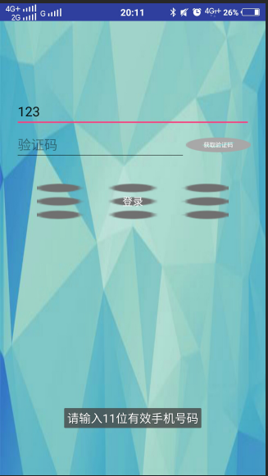

测试2：用户输入正确手机号，获得验证码：

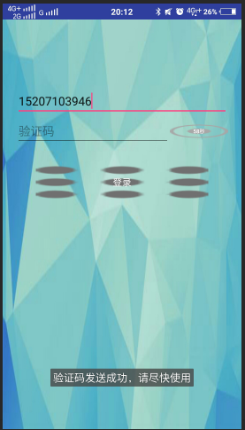

测试3：选择按课程搜索，输入正确的课程名称，获得正确课程结果：

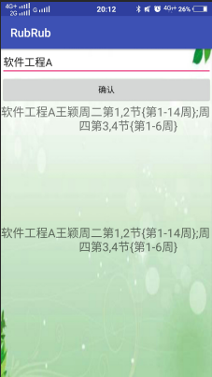

测试4：选择按上课老师名字搜索，输入正确的老师名，得到正确课程结果：

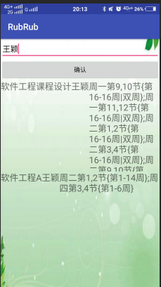

测试5：选择通过上课地点搜索，输入正确的上课地点，获得正确的课程结果：

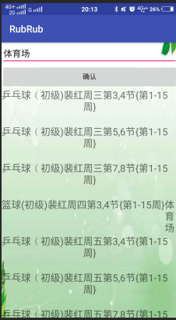

测试6：选择按上课老师搜索，输入上课地点，得不到课程的搜索结果：

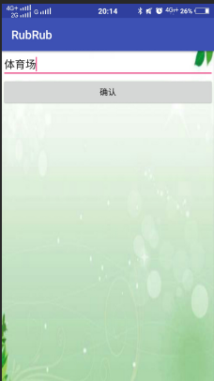

测试7：选择按课程搜索，输入不存在的课程名称，得不到正确的课程结果：

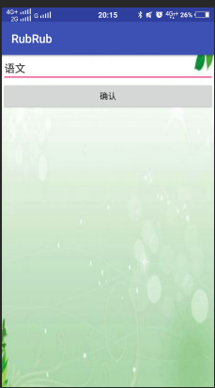

测试8：在网络正常连接状态，在公告板界面选择跳转到教务系统，正常跳转：

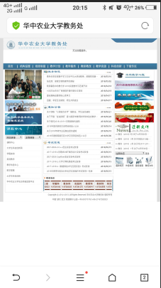

测试9：在断网状态，在公告板界面选择跳转到教务系统，不能正常跳转，提示网络连接异常：

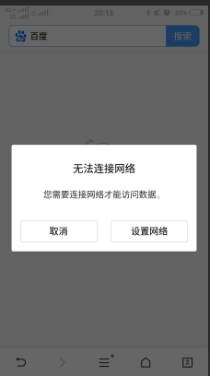

测试10：在网络连接正常情况下，在社区讨论界面选择评价课程，然后发表自己的看法，成功发表：

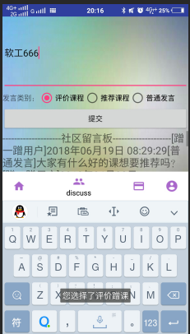

测试11：在断开网络的情况下，在社区发表看法，无法得到自己的发言：

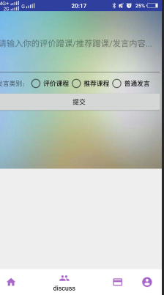

测试12：联网情况下查看自己的讨论发言，成功看到留言：



测试13：在“我的”页面修改个人信息并查看，查看信息成功：

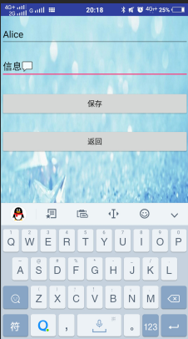 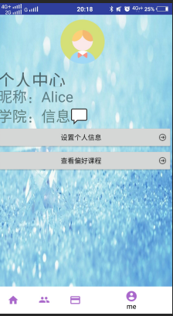

测试14：查看偏好课程，成功得到结果：



4.2.4 步骤及操作

每个测试项的操作步骤，以及每个用例的操作过程和要求等

4.2.5 允许偏差

允许的结果偏差范围

4.3 进度

制定每个测试项目的进度安排和人员安排：测试人员为小组全部成员，进度按具体编码而定。

4.4 条件

针对每个测试项目，确定需要的硬件条件只需要安装了该app的安卓手机，或者通过电脑虚拟完成。

4.5 测试资料

测试需要参考的相关资料、文档及规范，见第一部分参考资料。

5.评价

5.1准则

质量准则：错误率尽可能低，效率尽可能高，具有可靠性。

覆盖准则：用例的覆盖度要高。

5.2结束标准

以错误率为结束标准，错误率要达到某一要求。